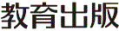
みんなで考えて調べる小学理科ワークシート５年
６ 流れる水と土地 ５年 組 名前（ ）
雨がふり続くと，校庭や公園では，雨水が地面を流れて，地面がけずられていたり，土地が
積もっていたりすることがあります。
【見つけよう】
雨水が流れる地面の様子と，川の様子を見比べましょう。
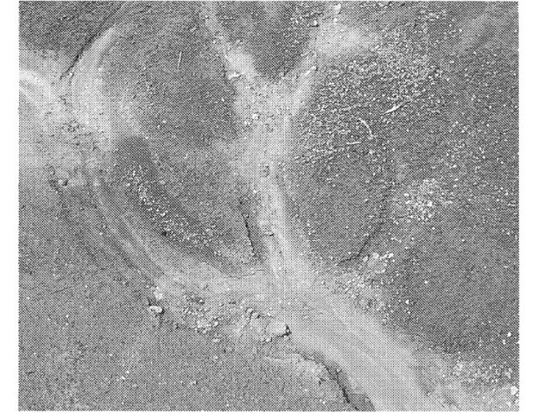
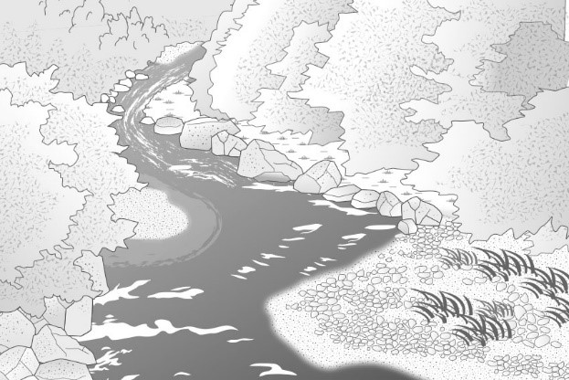

雨の日の校庭の様子 川の様子
雨の日の校庭の様子と川の様子を見比べて，気づいたことを書きましょう。


雨水は，地面の高い場所から
低い場所に流れていたね。
【はてな？】
問題

令和２年度版「未来をひらく小学理科５」準拠 新しく勉強した言葉には下線を引いておきましょう。
みんなで考えて調べる小学理科ワークシート５年
６ 流れる水と土地 観察１ | ５年 組 名前（ ）
【見つけよう】  川の上流と下流の様子を，写真などで比べて，気づいたことを書きましょう。 | 【観察１】  川の上流や下流の様子を調べよう。
【結果を書こう】
川の上流と下流について，調べたことを書きましょう。
○川の上流

○川の下流

【はてな？】
問題

【予想を書こう】 川の上流と下流のちがいを予想しましょう。

（理由）

【結果から考えられることを書こう】
（例：自分の予想どおり～，など）

ふり返ろう
結ろん
調べた結果は自分の
予想と同じかな？
【観察の計画を書こう】 川の上流と下流のちがいについて，自分の予想を確かめる方法を
考えましょう。
インターネットのウェブサイトでは，
人工衛星からさつえいした
日本各地の川のくわしい様子を
見ることができるよ。
〈方法〉



〈調べる観点〉
【結果からわかった問題の答えを書こう】
結ろん
結ろん

令和２年度版「未来をひらく小学理科５」準拠 新しく勉強した言葉には下線を引いておきましょう。

